**CEPT EMERSON FERNANDES DOS SANTOS**

**CURSO TÉCNICO EM INFORMATICA PARA INTERNET**

**GUILHERME**

**CHECKLIST: TAREFAS E ROTINAS**

**SENAI (BALSAS)**

**2025**

**GUILHERME**

**CHECKLIST: TAREFAS E ROTINAS**

Trabalho apresentado ao Serviço Nacional da Aprendizagem Industrial, CEPT Emerson Fernandes dos Santos, como requisito para obtenção do título de Técnico em Informática para Internet.

Orientadora: Prof. Jose Magno.

Orientador: Prof.______________________

Co-orientador: Prof.____________________

Orientador: Prof.______________________

Co-orientador: Prof.____________________

**Balsas/MA**

**2025**

**CEPT EMERSON FERNANDES DOS SANTOS**

**CURSO TÉCNICO EM INFORMÁTICA PARA INTERNET**

**GUILHERME**

**CHECKLIST: TAREFAS E ROTINAS**

Aprovado em: XXXXXXXXX

**Banca Examinadora**

_______________________

Juliana Mycaelle Oliveira Silva

Mestra em Engenharia de Eletricidade

(Orientadora)

_______________________

Cristian Avozani

Bacharel em Análise de Sistemas

(Avaliador 1)

_______________________

Lenisa Lene Lacerda

Bacharel em Pedagogia

(Avaliador 2)

_______________________

Jeanyson Barbosa Campos

Bacharel em Sistemas de Informação

(Avaliador 3)

"A minha família, meu porto seguro e minha maior fonte de apoio, dedico mais está conquista. Foram vocês que estiveram ao meu lado em todos os momentos, oferecendo incentivo e motivação durante o curso. Sem vocês, eu não teria chegado até aqui. Vocês são a base sólida que me sustenta e a razão pela qual sigo em frente. Agradeço por todo o carinho, compreensão e ajuda que me proporcionaram ao longo dessa jornada. Esta dedicatória é uma pequena forma de expressar minha eterna gratidão e amor por tudo o que vocês fizeram e ainda estão fazendo por mim."

"Aos meus instrutores, que desempenharam um papel crucial em minha jornada acadêmica, dedico esta conquista com profundo respeito e gratidão; sua dedicação, paciência e sabedoria foram fundamentais para meu desenvolvimento, me ajudando a crescer, tanto profissional quanto pessoalmente, e inspirando-me como verdadeiros mentores; agradeço sinceramente por todo o esforço e apoio proporcionado ao longo do curso, sendo esta dedicatória uma pequena forma de expressar minha eterna gratidão."

**AGRADECIMENTOS**

A Deus, por ter me concedido a sabedoria, paciência e força necessárias durante todo o período do curso, dedico esta conquista. Sem a sua divina orientação e amparo, não sei se teria conseguido superar os desafios e obstáculos que encontrei ao longo do caminho. A sua presença em minha vida constante me deu coragem e esperança, permitindo-me desfrutar das alegrias e aprendizagens dessa jornada. Sou eternamente grato por suas bênçãos e pelo amor incondicional que me sustentou em cada momento.

"Ao SENAI, uma instituição compromissada em formar profissionais nas diversas áreas de trabalho e ensino, dedico esta conquista. O ensino oferecido por essa instituição é um dos melhores do país, proporcionando uma formação de excelência que prepara seus alunos para enfrentar os desafios do mercado de trabalho. Agradeço por todo o suporte e recursos disponibilizados durante o curso, que foram essenciais para meu crescimento e aprendizado. A qualidade dos profissionais, a infraestrutura de ponta e o ambiente acolhedor fizeram toda a diferença em minha trajetória. Sem o SENAI, essa realização não teria sido possível. Minha gratidão é eterna por cada ensinamento e oportunidade que me foram proporcionados.

Aos instrutores, pela excelente orientação ao longo de todo o curso, dedico esta conquista com profunda gratidão e respeito. Sua sabedoria, paciência e dedicação foram fundamentais para o meu desenvolvimento acadêmico e profissional. Agradeço por cada conselho, incentivo e desafio apresentado, que me permitiram crescer e superar obstáculos. Sua orientação não apenas enriqueceu meu conhecimento, mas também moldou minha forma de pensar e agir no campo profissional. Esta dedicatória é uma singela forma de expressar minha eterna gratidão por todo o apoio e comprometimento."

Aos colegas da turma, com quem compartilhei este período do curso, aprendendo juntos e apoiando uns aos outros em cada momento. Agradeço por todas as experiências, risadas e trocas de conhecimento. Esta jornada foi muito mais enriquecedora ao lado de vocês.

"É ótimo celebrar o sucesso, mas mais importante ainda é assimilar as lições trazidas pelos erros que cometemos". - Bill Gates

“Não desista, não pare de crer, os sonhos de Deus jamais vão morrer, não desista, não pare de lutar não pare de adorar levanta teus olhos e vê, Deus está restaurando os teus sonhos e a tua visão...”. - Ludmila Ferber

"Porque pela graça sois salvos, por meio da fé; e isto não vem de vós, é dom de Deus. Não vem das obras, para que ninguém se glorie; Porque somos feitura sua, criados em Cristo Jesus para as boas obras, as quais Deus preparou para que andássemos nelas" - BÍBLIA. Efésios. 2:8-10.

**RESUMO**

Descreva de forma breve os pontos relevantes do trabalho apresentado(Projeto desenvolvido). Trata-se de um resumo informativo que deve conter entre 150 a 500 palavras. Aqui devem ser apresentados o tema, o objetivo, metodologia utilizada, resultados encontrados e conclusões, sem enumerar esses tópicos. O texto formulado é de apenas 1 (hum) parágrafo com alinhamento justificado, escrito na voz passiva e terceira pessoa do singular, espaçamento entrelinhas simples e fonte igual ao do restante do texto. Abaixo as palavras-chave que podem ser 3 e no máximo 6 termos escolhidos no conteúdo do documento, geralmente descrita de acordo com o vocabulário controlado. Cada termo inicia com letra maiúscula e termina com ponto. palavra palavra palavra palavra palavra palavra palavra palavra palavra palavra palavra palavra palavra palavra palavra palavra palavra palavra palavra palavra palavra palavra palavra palavra palavra palavra palavra palavra palavra palavra palavra palavra palavra palavra palavra palavra palavra palavra palavra palavra palavra palavra palavra palavra palavra palavra palavra palavra palavra palavra palavra palavra palavra palavra palavra palavra palavra palavra palavra palavra

**Palavras-chave:** Primeiro termo. Segundo termo. Terceiro termo. Quarto termo.

**LISTAS DE FIGURAS**

|  |  |  |
| --- | --- | --- |
| Figura 1 - | xxxxxxxxxx | 09 |
| Figura 2 - | xxxxxxxxxxxxxxx | 09 |
| Figura 3 - | xxxxxxxxxxxxxxxxxxxxxxx | 10 |
| Figura 4 - | xxxxxxxxxxxxxxxxxxxxxxxxx | 10 |
| Figura 5 - | xxxxxxxxxxxxxxxxxxxxxxxxxxxxxxxxxx | 11 |
| Figura 6 - | xxxxxxxxxxxxxx | 11 |
|  |  |  |
|  |  |  |
|  |  |  |

**SUMÁRIO**

|  |  |  |
| --- | --- | --- |
| **1** | **INTRODUÇÃO** | 07 |
| **2** | **OBJETIVO GERAL** | 07 |
| **2.1** | OBJETIVOS ESPECÍFICOS | 07 |
| **2.1.1** | **Referencial Teórico** | **08** |
| 2.1.1.1 | Revisão de Literatura | **08** |
| *2.1.1.1.1* | *Título da seção quinária (Inicial maiúsculo; itálico; sem negrito)* | 09 |
| **3** | **TÍTULO DA SEÇÃO PRIMÁRIA** | 10 |
| **4** | **CONCLUSÃO  ou CONSIDERAÇÕES FINAIS** | 10 |
|  | **REFERÊNCIAS (não possui indicação de seção)** | 12 |
|  | ANEXO A – Instrumento de coleta de dados | 14 |
|  | **APÊNDICE A –** Termo de Consentimento Livre e Esclarecido | 16 |

# 1 INTRODUÇÃO

A organização das tarefas diárias é um desafio enfrentado por muitas pessoas, especialmente estudantes que precisam conciliar diversas atividades acadêmicas. Com o avanço da tecnologia, diversas ferramentas foram desenvolvidas para auxiliar no gerenciamento de tarefas, porém, muitas delas apresentam uma complexidade elevada para o público estudantil.

Dessa forma, este trabalho tem como objetivo desenvolver um site de gerenciamento de tarefas voltado para estudantes, proporcionando uma solução intuitiva e acessível para a organização de suas rotinas. O presente estudo busca compreender os principais desafios enfrentados pelos estudantes de diferentes níveis de ensino, desde o fundamental até o superior, analisando as dificuldades na gestão do tempo e das atividades acadêmicas.

A partir desse levantamento, serão definidos os requisitos funcionais e não funcionais do sistema, assim como a seleção de diagramas adequados para representar sua estrutura. Além disso, serão elaborados wireframes para validação dos requisitos antes da implementação do front-end e back-end da aplicação.

Outro aspecto relevante deste estudo é a usabilidade da ferramenta, garantindo que sua interface seja simples e eficiente, possibilitando que os estudantes possam cadastrar, visualizar e gerenciar suas tarefas de forma rápida e organizada. Para isso, serão adotados princípios de design centrado no usuário, com foco na experiência e acessibilidade, a fim de minimizar a curva de aprendizado e maximizar a eficiência do sistema.

Além da abordagem técnica, este trabalho também considera a importância da motivação e do engajamento dos estudantes no uso da plataforma. Assim, serão exploradas funcionalidades como notificações, lembretes personalizados e gamificação, que podem contribuir para a adoção e continuidade do uso da ferramenta.

Por fim, a pesquisa se propõe a desenvolver um protótipo funcional do site, avaliando sua eficácia por meio de testes com usuários e ajustando suas funcionalidades conforme o feedback obtido. Dessa maneira, espera-se que este projeto não apenas auxilie os estudantes na organização de suas atividades, mas também contribua para o desenvolvimento de soluções tecnológicas mais acessíveis e adaptadas às necessidades desse público.

# 2 OBJETIVO GERAL:

Desenvolver um sistema para gerenciar suas tarefas e rotinas diárias.

# 2.1 Objetivos específicos:

* Fazer um estudo sobre a os problemas enfrentados pelos estudantes de vários níveis de ensino como fundamental, médio e ou superior, bem como a falta de organização de trabalhos, atividades e como se pode solucionar;
* Fazer o levantamento dos requisitos funcionais e não funcionais;
* Selecionar os diagramas mais adequados com o perfil levantado;
* Fazer os wireframe’s para validar os requisitos do sistema;
* Implementar o front-end e back-end;

# 2.1.1 Referencial teórico:

Atualmente, muitos estudantes enfrentam dificuldades na gestão de suas atividades acadêmicas, o que pode resultar em prazos perdidos, acúmulo de tarefas e baixa produtividade. A falta de organização impacta diretamente o rendimento acadêmico e pode gerar altos níveis de estresse e sobrecarga mental. Embora existam diversas ferramentas de gerenciamento de tarefas, como Trello e Asana, muitas delas são projetadas para ambientes corporativos e apresentam uma complexidade que pode não atender às necessidades específicas dos estudantes.

Diante desse cenário, torna-se essencial o desenvolvimento de uma solução focada no público estudantil, que ofereça uma interface intuitiva e funcionalidades adaptadas ao seu dia a dia. Recursos como notificações automáticas para lembrar prazos, relatórios de progresso para acompanhar o desempenho ao longo do tempo e integração com ferramentas amplamente utilizadas pelos alunos, como calendários digitais e aplicativos de mensagens, podem tornar a gestão acadêmica mais eficiente e acessível.

Além disso, um sistema personalizado para estudantes pode incluir funcionalidades como categorização de tarefas por disciplina, criação de metas de estudo e modos de produtividade para minimizar distrações. Dessa forma, a solução não apenas ajudaria na organização das atividades, mas também contribuiria para a construção de hábitos de estudo mais saudáveis e eficazes.

Ao oferecer uma plataforma simplificada e voltada para as necessidades reais dos estudantes, é possível melhorar a administração do tempo, reduzir a ansiedade associada à sobrecarga de tarefas e, consequentemente, impulsionar o desempenho acadêmico.

De acordo com a pesquisa *"Educação não presencial na perspectiva dos estudantes e suas famílias"*, encomendada pelo Itaú Social, Fundação Lemann e BID, 67% dos estudantes relataram dificuldades em manter uma rotina de estudos em casa. Esse desafio está diretamente relacionado à falta de organização, ao uso das tecnologias no ensino e ao processo de adaptação dos alunos. O meu sistema busca justamente solucionar esses problemas, oferecendo uma adaptação mais intuitiva e uma organização funcional que facilite a rotina de estudos dos estudantes.

# 2.1.1.1 Revisão de literatura:

Existem diversas ferramentas no mercado para gerenciamento de tarefas e projetos. De acordo com o site Portal MKT Digital, “o Trello é uma plataforma de gestão de tarefas e projetos baseada no método Kanban. Ele permite que os usuários organizem suas atividades por meio de quadros (boards), listas (lists) e cartões (cards). Cada cartão representa uma tarefa ou item de trabalho, que pode ser movido entre as listas para indicar seu progresso.” (https://portalmktdigital.com.br/)

Além disso, estudos demonstram que ferramentas visuais como o Kanban facilitam o acompanhamento das atividades e reduzem gargalos no fluxo de trabalho. Segundo Silva e Almeida (2023), “o uso de metodologias visuais contribui significativamente para a eficiência organizacional, aumentando a transparência e a previsibilidade das demandas”. Oliveira et al. (2022) também destacam que plataformas digitais de gerenciamento melhoram o planejamento estratégico ao oferecerem uma visão clara das atividades.

Assim, utilizar um sistema baseado no método Kanban pode ser uma solução eficaz para os estudantes, tornando a organização acadêmica mais visual e intuitiva. A implementação desse modelo, aliada a funcionalidades personalizadas para o público estudantil, pode trazer melhorias significativas na gestão do tempo e na produtividade acadêmica.

# 3 METODOLOGIA:

# 3.1 Requisitos do sistema:

# 3.1.1 Requisitos Funcionais:

### R1- POSSIBILITAR A ORGANIZAÇÃO DE ROTINAS DIÁRIAS:

O sistema deverá oferecer uma interface intuitiva onde o usuário possa cadastrar, editar e acompanhar suas rotinas diárias de forma estruturada. No site será possível organizar tarefas por categorias, prioridades e horários.

#### R1.1 -DISPONIBILIZAR CADASTRO DE TAREFAS:

Na interface do sistema, o usuário deverá ter acesso a um formulário para cadastrar novas tarefas. O cadastro deverá incluir os campos:

* + Nome da tarefa
  + Descrição detalhada
  + Categoria (ex.: Trabalho, Pessoal, Estudos)
  + Data e hora de início
  + Prioridade (Baixa, Média, Alta)

#### R1.2 – PERMITIR EDIÇÃO DE TAREFAS:

As tarefas cadastradas deverão ser editáveis. O usuário poderá modificar os detalhes da tarefa, inclusive sua data, hora e prioridade.

#### R1.3 – EXIBIR VISÃO GERAL DA ROTINA:

O sistema deverá exibir uma visão geral das tarefas cadastradas, organizadas por dia, em um formato específico. Essa visão deverá destacar tarefas de alta prioridade.

### R2 - OFERECER ALERTAS E NOTIFICAÇÕES:

O sistema deverá enviar alertas e notificações para lembrar o usuário das tarefas ao longo do dia.

#### R2.1 - CONFIGURAÇÃO DE ALERTAS:

O usuário poderá configurar alertas personalizados para cada tarefa, como lembretes antes do horário da(s) tarefa(s).

#### R2.2 - ENVIAR LEMBRETES AUTOMÁTICAS:

O sistema deverá enviar notificações no horário escolhido pelo usuário, via e-mail ou pelo próprio site quando estiver aberto.

### R3 – DEFINIR TEREFAS COM MAIS PRIORIDADES:

O sistema deverá oferecer recursos que ajudem o usuário a priorizar suas tarefas.

#### R3.1 - EXIBIR LISTA DE PRIORIDADES

Na visão geral, as tarefas deverão ser destacadas por nível de prioridade, utilizando cores ou ícones diferentes.

#### R3.2 – OTIMIZAÇÃO DE SISTEMA

O sistema poderá ser otimizado nas atividades caso existam mais de uma atividade no mesmo horário ou muitas tarefas acumuladas no mesmo dia.

### R4 - PERMITIR O REGISTRO DAS TAREFAS CONCLUIDAS OU EM ANDAMENTO:

O sistema deverá registrar o status de cada tarefa e permitir que o usuário acompanhe seu progresso.

#### R4.1 – MOSTRAR ATIVIDADES CONCLUDAS

O usuário poderá marcar tarefas como concluídas na página inicial.

#### R4.2 - GERAR RELATÓRIOS DE PRODUTIVIDADE

O sistema deverá oferecer relatórios semanais ou mensais, indicando o número de tarefas concluídas, atrasadas e pendentes.

### R5 - GARANTIR ACESSIBILIDADE:

O sistema deverá ser acessível tento via navegador e mobile, com uma interface de fácil utilização.

#### R5.1 - DISPONIBILIZAR LOGIN E SINCRONIZAÇÃO

O usuário deverá ter uma conta única para acessar o sistema, com sincronização automática de dados.

#### R5.2 - OFERECER MODO OFFLINE

Será possível cadastrar e visualizar tarefas mesmo sem conexão à internet. Dados serão sincronizados automaticamente quando a conexão for restabelecida.

# 3.1.1.1.1 Requisitos não Funcionais:

### R1- UM BOM DESENPENHO:

* R1.1 - TEMPO DE RESPOSTA:

O sistema deverá responder a comandos do usuário em no máximo 2 segundos.

* R1.2 - ESTALIBILIDADE:

O sistema deve ser capaz de suportar um número crescente de usuários sem perda significativa de desempenho.

### R2- TER SEGURANÇA:

* R2.1 - AUTENTICAÇÃO:

Os usuários deverão ser autenticados de maneira segura, utilizando senhas fortes e, idealmente, autenticação multifator.

* R2.2 - PROTEÇÃO DE DADOS:

Todas as informações do usuário deverão ser armazenadas de forma segura, protegendo o usuário contra acessos.

### R3- SER MAIS ACESSIVEL:

* R3.1 - INTERFACE INTUITIVA:

A interface do sistema deverá ser fácil de navegar, com opções claramente rotuladas e fluxos de trabalho intuitivos.

* R3.2 - ACESSIBILIDADE:

O sistema deverá ser acessível a qualquer tipo de usuário, conforme as diretrizes de acessibilidade da Web.

### R4- SEGURANÇA PARA O USUARIO:

* R4.1 - DISPONIBILIDADE:

O sistema deverá ter um tempo de atividade de 99.9%, garantindo alta disponibilidade aos usuários.

* R4.2 - CORRIJIR POSSIVEIS ERROS:

Em caso de falhas, o sistema deve ser capaz de recuperar-se rapidamente, garantindo que os dados dos usuários não sejam perdidos.

### R5- SEGURANÇA SEMPRE ATUALIZADA:

* R5.1 - FACILIDADES DE ATUALIZAÇÃO:

O código-fonte do sistema deverá ser modular e bem documentado para facilitar atualizações e correções futuras.

* R5.2 - FACILIDADES NA MANUNTENÇÃO:

O sistema deverá contar com mecanismos de monitoramento e geração de logs para ajudar na identificação e solução de problemas.

# 3.1.1.1.1.1 Requisitos Não Funcionais: Ferramentas Utilizadas:

Para desenvolver o sistema, vamos usar várias ferramentas que ajudam em diferentes partes do processo. Abaixo, destaco como cada uma delas funciona.

## R1- Microsoft Visual Studio Code (VS Code):

O **VS Code** é um editor de texto para escrever e editar código. Ele é leve, fácil de usar e tem várias extensões para ajudar no desenvolvimento.

* R1.1- ESCRITA DE CÓDIGO:

Facilita escrever e organizar o código e destaque de sintaxe.

* R1.2- DEPURAÇÃO:

Permite encontrar e corrigir erros no código.

* R1.3- INTEGRAÇÃO COM GIT:

Facilita o controle de versão do código.

## R2- MySQL:

O **MySQL** é um sistema de banco de dados usado para armazenar dados.

* R2.1- ARMAZENAMENTO DE DADOS:

Guarda informações de forma organizada.

* Consultas:

Usamos SQL para fazer perguntas ao banco de dados, como buscar ou atualizar dados.

* R2.2- SEGURANÇA:

Ajuda a proteger os dados com permissões e backups.

* R2.3- FACILIDADE:

É uma ferramenta de criação de banco de dados mais fácil de ser usado tanto para modelagem como para a elaboração de um base dados mais simples.

## R3- APIs do Google:

As **APIs do Google** são ferramentas que permitem adicionar serviços do Google no seu sistema, como o Google Task ou login com Google.

* R3.1- INTEGRAÇÃO:

Permite usar funcionalidades integradas ao Google Task para melhor funcionamento do sistema a ser integrado permitindo uma melhora nas informações que serão transmitidas para que o usuário tenha uma ótima experiência de uso dele.

* R3.2- AUTENTICAÇÃO:

Usa o Google para fazer login e autenticar usuários no sistema.

## R4- XAMPP:

O **XAMPP** é um pacote de programas que ajuda a testar o sistema localmente antes de colocá-lo no ar.

* R4.1- SERVIDOR LOCAL:

Inclui o Apache para testar o site no seu computador.

* R4.2- BANCO DE DADOS LOCAL:

Vem com o MySQL para armazenar dados localmente.

* R4.3- FACILIDADE:

É fácil de instalar e configurar para começar a testar o sistema.

3.1.1.1.1.1.1Ilustrações da modelagem do Banco de Dados:

Figura 1 - Ilustração do Caso De Uso:

Feito por: O Ator.

Nesse primeiro caso de uso (Um caso de uso tem como principal objetivo relatar como um sistema interage com os usuários ou demais **sistemas externos**. E ele oferece uma visão geral sobre as funcionalidades do sistema, ressaltando os principais cenários de uso.) o sistema terá acesso a telas de cadastro, login, e a página de tarefas padrão. Eles podem cadastrar-se e fazer login no sistema, acessar a página de tarefas padrão para enviar notificações e manipular tarefas, utilizar a página de carregamento para enviar e validar dados, analisar relatórios e tarefas na página de relatórios, além de criar relatórios. Eles também podem manipular sugestões personalizadas geradas pela IA e analisar erros e logs do sistema.

Além de todas as funcionalidades do usuário, o administrador tem responsabilidades adicionais como criar e analisar relatórios detalhados de performance e tarefas na página de relatórios e avaliar e monitorar o progresso das tarefas. O sistema possui uma integração com IA que gera e manipula sugestões personalizadas para os usuários com base em suas interações e dados fornecidos.

Cada tela no sistema representa um conjunto de funcionalidades e interações específicas. As principais telas incluem a de Cadastro/Login, onde novos usuários se cadastram e usuários existentes fazem login, a Página de Tarefas Padrão, que funciona como a interface principal para criação, edição e monitoramento de tarefas, a Página de Carregamento, utilizada para enviar e validar dados necessários ao funcionamento do sistema.

A Página de Relatórios, que serve como uma ferramenta analítica para criar e visualizar relatórios sobre o uso do sistema e a execução de tarefas, a seção de Sugestões Personalizadas por IA, que exibe recomendações geradas pela inteligência artificial para otimizar a experiência do usuário, e a área de Logs e Tratamento de Erros, destinada à análise de erros e manutenção do sistema.

O diagrama do sistema utiliza relacionamentos de <<include>> e <<extend>> para representar dependências e extensões entre diferentes ações e telas, permitindo uma visão clara das interações e dos fluxos de trabalho, evidenciando tanto os cenários de uso principais quanto os alternativos.

Figura 2 – Ilustração do Banco de Dados Relacional:

Feito por: O Autor.

Nesse Segundo caso de modelagem de entidades e tabelas o sistema terá tabelas no Mysql (é um sistema de gerenciamento de banco de dados relacional de código aberto. Ele permite que você crie, gerencie e consulte bancos de dados) criando assim uma representação das possíveis tabelas que teriam no sistema para garantir o funcionamento para garantir o funcionamento adequado de um sistema utilizando MySQL, a modelagem de entidades e tabelas é essencial.

Cada tabela representa uma entidade diferente com seus atributos, incluindo chaves primárias e estrangeiras para estabelecer relações. Por exemplo, podemos ter tabelas para **Usuários**, **Tarefas**, **Categorias**, **Notificações** e **Relatórios**, onde cada uma tem campos específicos e se relaciona com as outras através de chaves estrangeiras. Esse esquema estrutural facilita a criação, gerenciamento e consulta dos dados dentro do sistema MySQL, garantindo eficiência e organização.

3.1.1.1.1.1.1.1 Wireframe’s de interface:

Figura 3 - exemplo do Wireframe da Página de dashboard:

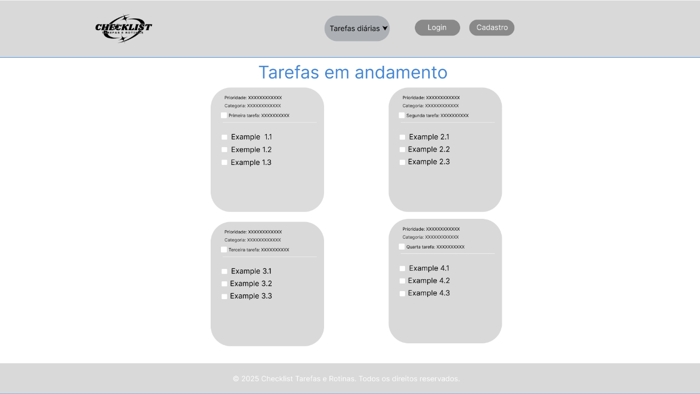

Feito por: O Autor.

Está é a página onde o usuário será redirecionado quando entrar no meu site é uma página onde mostra a proposta do meu do meu sistema de cadastro de tarefas e ou rotinas e o usuário terá que a seleção de duas opções na página a opção login para ter acesso ao site caso já tenha se cadastrado e um opção de login onde ele terá que fazer o cadastramento.

Figura 4 - exemplo de Wireframe da tela de cadastro: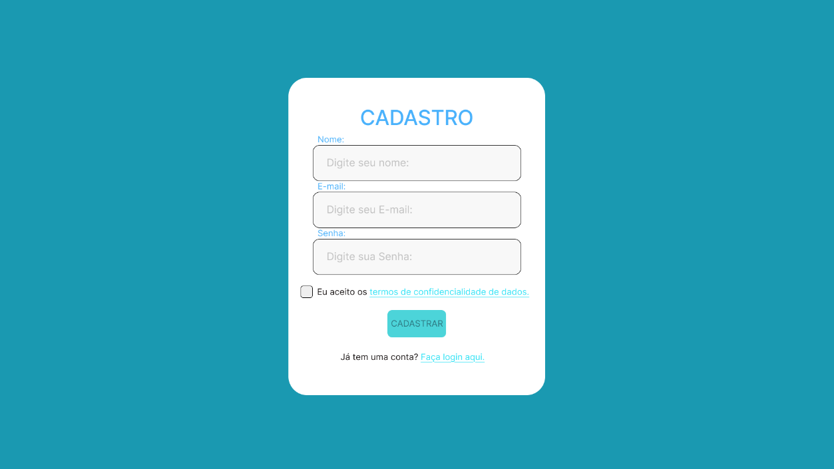

Feito por: O Autor.

Figura 5 - exemplo de Wireframe da tela de login Interface gráfica do usuário, Aplicativo

O conteúdo gerado por IA pode estar incorreto.

Feito por: Próprio Autor.

Figura 3 Exemplo de protótipo da tela visão geral:

Figura 4 Exemplo de protótipo da tela de cadastro de tarefas:

Figura 5 Exemplo de protótipo da tela de notificações:

Figura 6 Exemplo de protótipo da tela de edição de tarefas:

Figura 7 Exemplo de protótipo da tela de status da tarefa:

# 4 RESULTADOS E DISCURSSÕES

DESCREVA OS RESULTADOS QUE FORAM ALCANÇADOS, PODE COLOCAR IMAGENS, COMENTÁRIOS E OBSERVAÇÕES... Parte final do texto, na qual se apresentam as considerações finais correspondentes aos objetivos ou hipóteses. Aqui se apresenta qual a contribuição do trabalho para a sociedade e para a ciência. Palavra palavra palavra palavra palavra. palavra palavra palavra palavra palavra palavra palavra palavra palavra palavra palavra palavra palavra palavra palavra palavra palavra palavra palavra palavra palavra palavra palavra palavra palavra palavra palavra palavra.

Palavra palavra palavra palavra palavra. palavra palavra palavra palavra palavra palavra palavra palavra palavra palavra palavra palavra palavra palavra palavra palavra palavra palavra palavra palavra palavra palavra palavra palavra palavra palavra palavra palavra. Palavra palavra palavra palavra palavra palavra palavra. palavra palavra palavra palavra palavra palavra palavra palavra palavra palavra palavra palavra palavra palavra palavra Entre as doenças cardíacas derivadas das variações da pressão arterial. Palavra palavra palavra palavra palavra palavra palavra. palavra palavra palavra palavra palavra palavra palavra palavra palavra palavra palavra palavra palavra palavra palavra Palavra palavra palavra palavra palavra palavra palavra. palavra palavra palavra palavra palavra palavra palavra palavra palavra palavra palavra palavra palavra palavra palavra.

Palavra palavra palavra palavra palavra palavra palavra. palavra palavra palavra palavra palavra palavra palavra palavra palavra palavra palavra palavra palavra palavra palavra Entre as doenças cardíacas derivadas das variações da pressão arterial. Palavra palavra palavra palavra palavra palavra palavra. palavra palavra palavra palavra palavra palavra palavra palavra palavra palavra palavra palavra palavra palavra palavra Palavra palavra palavra palavra palavra palavra palavra. palavra palavra palavra palavra palavra palavra palavra palavra palavra palavra palavra palavra palavra palavra palavra

# 5 CONCLUSÕES E SUGESTÕES DE TRABALHOS FUTUROS

DESCREVA SUAS CONCLUSOES A RESPEITO DO TRABALHO DESENVOLVIDO, DO SITE, DAS DIFICULDADES ENCONTRADAS, E IDEIAS DE TRABALHOS FUTUROS: O QUE PODE SER FEITO PARA MELHORAR O TRABALHO?

# 

# REFERÊNCIAS